不 符 合 项 报 告
审核领域及类型 | □QMS ■EMS ■OHSMS  职业健康安全管理体系：初次认证第（二）阶段  环境管理体系：初次认证第（二）阶段  质量管理体系：初次认证第（二）阶段
受审核方 | 恩施昊恒建材有限公司
受审核部门 | 生产部 负责人：吴先平 | 陪同人员 | 邱慧
不符合事实描述:
- 配电室附近、配电室内部有杂物堆积，并且配电室附近未发现绝缘靴、绝缘手套、安全帽等安全防护用品；
- 配电室附近未配备消防器材。
上述事实不符合：□ GB/T 19001:2016 idt ISO 9001:2015标准 8.2 条款
□ GB/T 50430-2017标准 条款:
▇ GB/T 24001-2016 idt ISO 14001:2015标准 8.2条款
▇ ISO45001：2018标准 条款相关要求

不符合性质：□严重 ▇一般

审核员： 审核组长： 受审核方代表：
日 期： 日 期： 日 期：
纠正措施验证（包括验证的主要内容和结果）
（1）配电室附近、杂物已经清理，按需配备了绝缘靴、绝缘手套、安全帽等安全防护用品；（2）配电室附近配备灭火器箱、消防桶等消防器材；（3）配电室平常处于封锁关闭状态，非电工、维修人员不准入内。

审核员： 日期：
不符合项纠正措施表
不符合项事实摘要：
（1）配电室附近、配电室内部有杂物堆积，并且配电室附近未发现绝缘靴、绝缘手套、安全帽等安全防护器材；
（2）配电室附近未配备消防用品。

纠正情况：
（1）配电室附近、杂物已经清理，按需配备了绝缘靴、绝缘手套、安全帽等安全防护用品；（2）配电室附近配备灭火器箱、消防桶等消防器材。（3）配电室平常处于封锁关闭状态，非电工、维修人员不准入内。

原因分析：
配电室负责人未执行公司相关规定；环保、消防意识淡薄，应加强环境、安全方面培训。

纠正措施：
总经办组织环境GB/T 24001-2016 idt ISO 14001:2015标准 8.2条款、安全ISO45001：2018标准培训；总经办、生产部加强安全、环境检查频率。

预定完成日期：2019年11月27日
举一反三检查情况：

无类似事件发生。

受审核方纠正措施有效性的验证：

验证人： 日期：
受审核方代表： 日期

整 改 证 实
整改前：（1）配电室附近、配电室内部有杂物堆积，并且配电室附近未发现绝缘靴、绝缘手套、安全帽等安全防护用品；（2）配电室附近未配备消防器材。
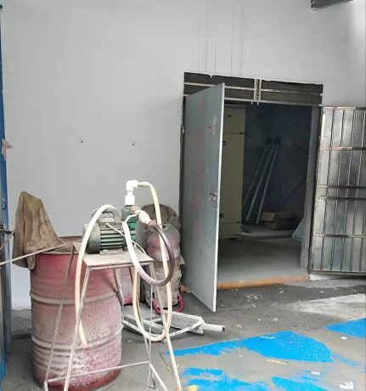 |  | 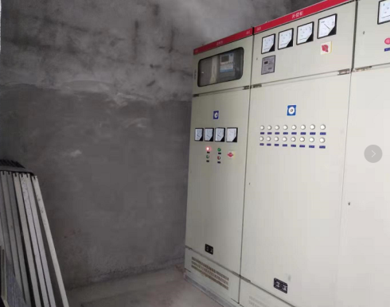 | 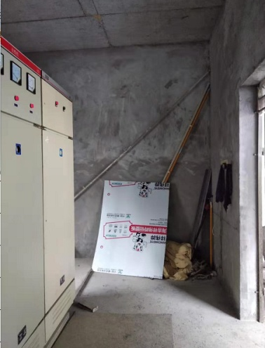
整改后：
（1）配电室附近、杂物已经清理，按需配备了绝缘靴、绝缘手套、安全帽等安全防护用品；（2）配电室附近配备灭火器箱、消防桶等消防器材。（3）配电室平常处于封锁关闭状态，非电工、维修人员不准入内。
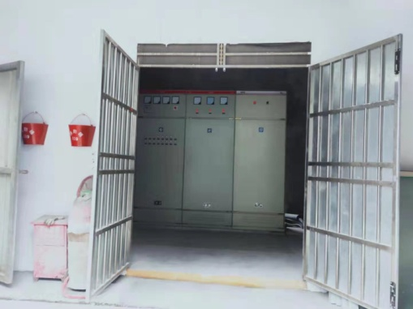 | 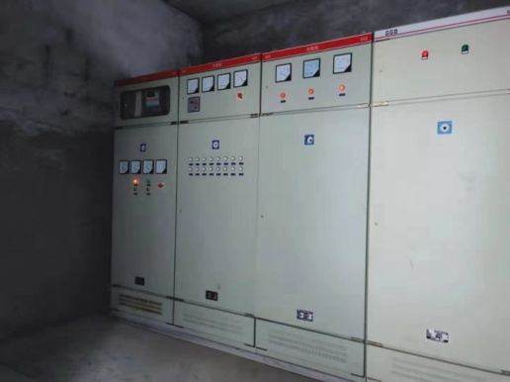 |  | 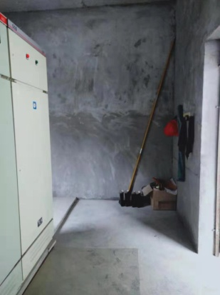

不 符 合 项 报 告
审核领域及类型 | ▇QMS □EMS □OHSMS  职业健康安全管理体系：初次认证第（二）阶段  环境管理体系：初次认证第（二）阶段  质量管理体系：初次认证第（二）阶段
受审核方 | 恩施昊恒建材有限公司
受审核部门 | 技术部（含质检、实验室） 主管领导：曾爱雄 | 陪同人员 | 邱慧
不符合事实描述:
技术部未能提供电子地磅（进货检验称重计量）的检定/校准证书。

上述事实不符合：▇ GB/T 19001:2016 idt ISO 9001:2015标准 7.1.5 条款
□ GB/T 50430-2017标准 条款:
□ GB/T 24001-2016 idt ISO 14001:2015标准 条款
□ ISO45001：2018标准 条款相关要求

不符合性质：□严重 ▇一般

审核员： 审核组长： 受审核方代表：
日 期： 日 期： 日 期：
纠正措施验证（包括验证的主要内容和结果）

按计量器具/监视设备检定校准计划规定，对电子地磅进行检定。

审核员： 日期：
不符合项纠正措施表
不符合项事实摘要：

技术部未能提供电子地磅（进货检验称重计量）的检定/校准证书。

纠正情况：

按计量器具/监视设备检定校准计划要求，对电子地磅等进行检定/校准。

原因分析：

计量器具管理员未按计划间隔，进行检定/校准。

纠正措施：

按计划间隔，进行检定/校准。

预定完成日期：
举一反三检查情况：

排查公司全部计量器具/监视设备，无类似情况发生。

受审核方纠正措施有效性的验证：

纠正措施有效。

验证人： 日期：
受审核方代表： 日期

